Распрацавана даведка для пацыентаў з безсімптомным ці лёгкім COVID-19
Паважаныя пацыенты! Калі вы знаходзіцеся дома ў сувязі з бессімптомным ці лёгкім захворваннем COVID-19 - азнаёмцеся, калі ласка, з нашымі рэкамендацыямі.
Важна разумець, што рашэнне аб лячэнні дома прымае ўрач! Пры гэтым ён улічвае - паказчыкі здароўя пры аглядзе, дыягнастычныя даследаванні і спадарожныя захворванні. Таксама бяруцца ў разлік сацыяльныя фактары - жыллёвыя ўмовы, забеспячэнне прадуктамі, сродкамі сувязі і іншае.
Дома могуць знаходзіцца пацыенты з бессімптомным ці лёгкім захворваннем COVID-19, маладзей за 55 гадоў, якія не маюць хранічных захворванняў, якія звычайна пагаршаюць працяг віруснай інфекцыі - цукровы дыябет, хранічная сардэчная недастатковасць, бранхіяльная астма і інш. Акрамя таго, лекар прыме да ўвагі - ці маеце вы магчымасць абслугоўваць сябе самастойна або з дапамогай сваякоў. Таксама важна - жыллёвыя ўмовы павінны дазваляць жыць ізалявана. У сельскай мясцовасці пад увагу павінна прымацца - час даезду хуткай медыцынскай дапамогі і тэрытарыяльная блізкасць арганізацыі аховы здароўя.
Калі ўрач прыняў рашэнне, што вы можаце знаходзіцца дома, вам будзе прапанавана падпісаць інфармаваную згоду пра лячэнне дома. Лекар таксама прызначыць лячэнне, якому вы абавязаныя прытрымлівацца няўхільна!
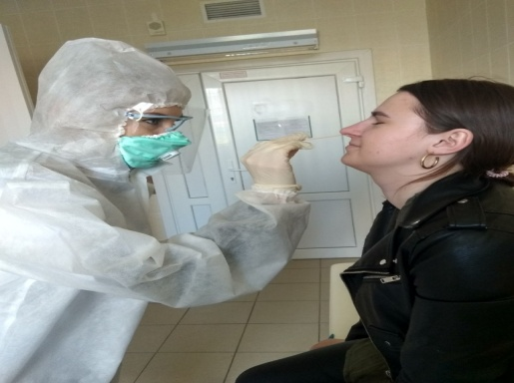
Нагадваем, што медыцынскія работнікі будуць тэлефанаваць вам па тэлефоне кожны дзень. У выпадку выяўлення ў вас COVID-19, да вас на дом прыбудзе брыгада эпідэміялагічнай службы для правядзення санэпiдасследвання. Акрамя таго, некалькі разоў за час вашага знаходжання дома, вас наведаюць медыцынскія работнікі.
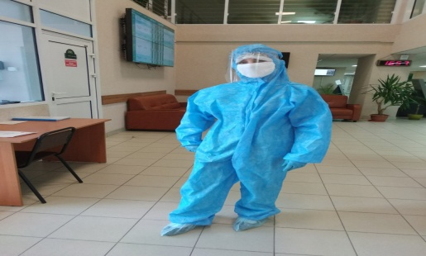
Усе медработнікі, пры наведванні пацыентаў з COVID-19, абавязаны выкарыстоўваць СIЗ! Паважаныя пацыенты, просім з разуменнем паставіцца да сітуацыі і прыняць да ўвагі, што медработнікі абавязаны клапаціцца пра сваю бяспеку і наведваць пацыентаў у спецвопратцы.
Прэс-служба Міністэрства аховы здароўя
394

